EduAgent 系统开发说明书
更新时间：2026-07-09

1. 文档目的
本文档说明 EduAgent 的系统设计、开发实现、前沿 AI 技术融合、用户界面、系统集成、优化策略和创新实践。文档重点回应比赛要求中的“智能体设计、开发、测试、部署全流程”和“前沿 AI 技术融合应用思路、实现方法、创新实践和用户体验提升策略”。

2. 系统定位
EduAgent 是面向高等教育场景的个性化多 Agent 学习系统。系统不把大模型仅用于单轮问答，而是围绕学生画像、知识组织、资源生成、学习路径、练习反馈和 Agent 可观测形成完整学习闭环。
一句话概括：
text
学生输入 -> 画像理解 -> LLM Wiki 检索 -> 多 Agent 协作 -> 个性化资源 -> 测验反馈 -> 路径和画像更新
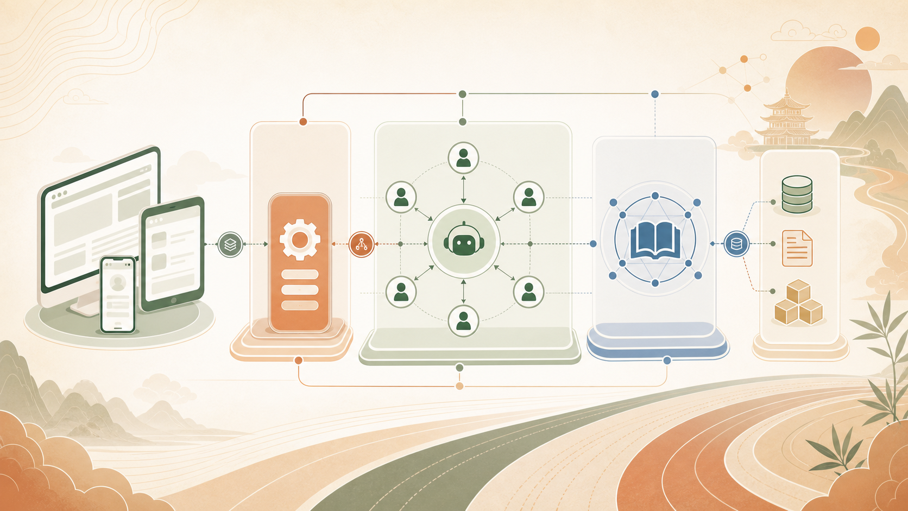
系统架构视觉

3. 技术栈
层级 | 技术 | 用途 | 比赛价值
前端 | Next.js, React, TypeScript, Tailwind CSS | 页面、交互、多模态资源展示 | 现代 AI 产品体验
后端 | Python 3.12, FastAPI, SQLAlchemy | API 服务、业务逻辑、数据访问 | 可复现、可测试
Agent 编排 | LangGraph | 多 Agent 状态图、条件分支、编排 | 明确体现多智能体架构
数据库 | PostgreSQL 或 SQLite | 用户、会话、画像、资源、路径、测验数据 | 支持演示和复现
缓存 | Redis 或内存缓存 | RAG 检索缓存、热点数据缓存 | 改善响应体验
向量检索 | 本地向量存储或 Chroma HTTP | Wiki RAG 检索 | 降低幻觉、支撑来源引用
资产存储 | 本地资产存储，后续可替换 MinIO/S3 | Markdown/PPTX/动画包导出 | 支撑资源沉淀与复用
LLM | 讯飞星火为主，DeepSeek 或 OpenAI 兼容客户端为备用 | 路由、画像、资源生成、辅导 | 满足赛事工具口径
安全与多模态 | 讯飞安全护栏、讯飞 TTS | 输入输出审核、资源朗读 | 合规与多模态增强

4. 总体架构
mermaid
flowchart TB
U[学生/评审] --> FE[Next.js 前端]
FE -->|REST API| API[FastAPI API 层]
FE -->|SSE 状态流| STREAM[Agent 状态与资源卡]
API --> AUTH[认证与用户隔离]
API --> ORCH[LangGraph Agent Orchestrator]
ORCH --> ROUTER[Router Agent]
ROUTER --> PROFILE[Profile Agent]
PROFILE --> PLANNER[Planner Agent]
PLANNER --> DOC[Doc Agent]
PLANNER --> QUIZ[Quiz Agent]
PLANNER --> CODE[Code Agent]
PLANNER --> MEDIA[Media Agent]
PLANNER --> VIDEO[Video Agent]
PLANNER --> TUTOR[Tutor Agent]
DOC --> WIKI[LLM Wiki / RAG / 静态知识图谱]
QUIZ --> WIKI
CODE --> WIKI
MEDIA --> WIKI
TUTOR --> WIKI
ORCH --> EVENTS[agent_run_events 可观测记录]
API --> DB[(用户/会话/画像/资源/路径/测验)]
API --> ASSETS[本地资产存储]
WIKI --> SOURCES[来源片段与置信度]
核心代码位置：
- 后端入口：backend/app/main.py
- API：backend/app/api/
- Agent：backend/app/agents/
- Wiki/RAG：backend/app/wiki/
- 数据模型：backend/app/models/
- 前端页面：frontend/src/app/
- 前端组件：frontend/src/components/

5. 多 Agent 设计
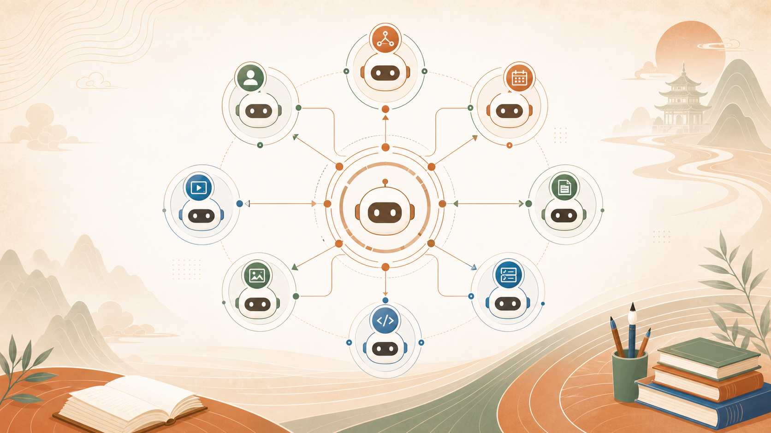
Agent 中枢
Agent | 职责 | 输入 | 输出
Router Agent | 判断用户意图和任务类型 | 用户消息、会话上下文 | 路由决策
Profile Agent | 抽取学生画像候选更新 | 对话、历史画像、学习反馈 | 待学生确认的 8 维画像更新
Planner Agent | 将复合任务拆解为资源计划 | 用户请求、画像、课程上下文 | Agent 调度计划
Doc Agent | 生成讲义、导图、拓展阅读 | 主题、画像、RAG 来源 | Markdown、Mermaid 等
Quiz Agent | 生成练习题、解析和训练配置 | 主题、难度、画像 | 结构化题目 JSON
Code Agent | 生成代码案例 | 主题、画像、实践目标 | 可运行 Python 示例
Media Agent | 生成 PPT、动画分镜、多媒体资源 | 主题、画像、资源计划 | PPT 大纲、动画脚本、可导出资源
Video Agent | 检索相关学习视频 | 主题、课程上下文 | B站相关视频资源卡
Tutor Agent | 提供即时辅导和 Study Mode | 问题、历史对话、画像 | 分步提示、理解检查、解释

Agent 编排状态图：
mermaid
stateDiagram-v2
[*] --> route
route --> profile: 用户消息进入
profile --> dispatch: 画像候选更新
dispatch --> tutor: 辅导/Study Mode
dispatch --> plan: 资源生成/学习任务
plan --> document: 先生成讲义骨架
document --> parallel: 扇出生成题目/代码/媒体/视频
parallel --> finalize: 合并资源和状态
tutor --> finalize
finalize --> [*]
编排特征：
- 串行阶段：Router、Profile、Planner 先形成任务理解和资源计划。
- 并行阶段：Doc、Quiz、Code、Media、Video 等资源 Agent 可并行或分层执行。
- 条件分支：Tutor 在答疑或 Study Mode 中触发，Video 在配置联网搜索能力后触发。
- 状态共享：Agent 通过编排状态传递用户画像、课程上下文、资源计划、RAG 来源和已生成资源。
- 错误降级：外部模型或可选能力不可用时，系统返回清晰提示或使用本地规则兜底。
- 观测记录：Agent 运行事件写入 agent_run_events，用于分析页展示耗时、状态、错误和 LLM 调用信息。

6. 用户界面设计
UI 设计遵循 DESIGN.md 中的教育产品风格规范，并重点服务学习流程而非营销展示。
页面 | 功能 | 体验策略
聊天页 | 画像输入、资源生成、Tutor 辅导 | SSE 流式输出、Agent 状态、资源卡、可信引用
学习画像页 | 8 维画像展示和编辑 | 雷达图、变化轨迹、手动修正
资源中心 | 管理已生成资源 | 收藏、导出、局部重生成、代码运行、动画包导出
Wiki 页 | 课程知识检索和图谱浏览 | 课程切换、RAG 来源、章节图谱
学习路径页 | 个性化路径规划 | DAG 依赖图、节点状态、课程隔离
学习分析页 | 学习效果和 Agent 可观测 | 测验、错题、近期活动、Agent 事件

7. 核心功能实现

7.1 学生画像
系统从自然语言、测验结果和学习行为中抽取画像维度。LLM 结构化抽取失败时，规则兜底保证基础可用性。Agent 抽取结果先作为候选变更展示，学生确认后才写入画像；画像也支持用户主动编辑和历史快照，避免系统长期沿用错误判断。

7.2 LLM Wiki 知识中枢
LLM Wiki 承担课程知识组织和防幻觉边界：
- 内置《人工智能导论》和《计算机网络》两门课程。
- 支持课程资料上传、解析、切分、向量化和检索。
- 支持章节树、前置知识、关联知识和静态知识图谱查询。
- 生成资源带 sources、confidence、来源片段和课程元数据。
- 内容回写面向 Wiki/向量知识库和资源资产，不承诺 Agent 动态改写知识图谱拓扑。
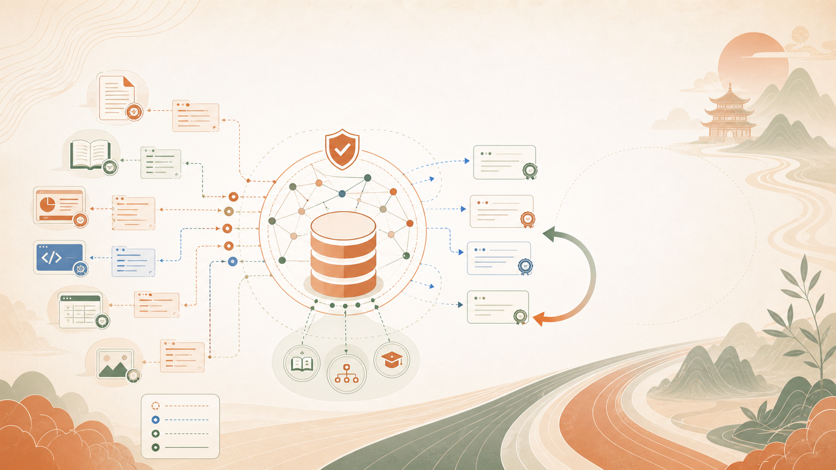
Wiki 图谱

7.3 多模态资源生成
系统当前支持或阶段支持以下资源：
资源类型 | 当前能力 | 边界
课程讲义和拓展阅读 | 已实现 | 由 Doc/Reading 能力生成并展示
思维导图和 Mermaid 图 | 已实现 | 前端可渲染 Mermaid
选择题、判断题、简答题 | 已实现 | 结构化 JSON，支持答题反馈
Python 代码实操案例 | 已实现 | 受限沙箱执行，限制导入和超时
PPTX 导出 | 阶段完成 | 可导出教学演示材料
动画分镜播放器和动画包 | 阶段完成 | 当前为 HTML/字幕/可选 TTS 音频包，不承诺完整 MP4/WebM
相关视频资源卡 | 可选增强 | 依赖 Tavily 搜索，未配置时给出不可用提示
TTS 资源朗读 | 可选增强 | 依赖讯飞 TTS 凭证

7.4 学习路径和效果评估
学习路径由课程知识图谱、画像和学习目标共同驱动。测验结果会进入错题复习和仪表盘，并可推动路径节点状态更新。
mermaid
flowchart LR
Profile[学生画像] --> Plan[学习路径]
Wiki[课程知识图谱] --> Plan
Goal[学习目标] --> Plan
Quiz[测验结果] --> Review[错题复习]
Quiz --> Analytics[学习仪表盘]
Quiz --> Plan
Plan --> Next[下一步资源推荐]

7.5 Agent 可观测与学习评估
学习分析页用于汇总学生学习时长、测验表现、待复习错题、路径进度和 Agent 运行事件。系统可展示每轮编排中的 Agent 节点、耗时、状态、模型调用和错误信息，帮助学生和评审理解多智能体协作过程。

8. 前沿 AI 技术融合
技术 | 融合方式 | 价值 | 边界
讯飞星火 LLM | 作为主力推理与生成模型 | 满足赛事工具要求，支撑对话、画像和资源生成 | 未配置凭证时需启用开发模式或备用模型
LangGraph | 编排多 Agent 状态图 | 将复合任务拆解为可观测、可扩展的协作流程 | 协作为编排式流程，不夸大为完全自治 Agent 社会
RAG | 生成前检索课程知识 | 降低幻觉，提高教学内容可信度 | 受知识库覆盖范围影响
静态知识图谱 | 管理课程章节、知识点和依赖 | 支撑路径规划、前置知识和关联推荐 | 当前不由 Agent 动态改写拓扑
讯飞安全护栏 | 可选输入输出审核 | 提升内容安全和合规边界 | 未配置时使用本地规则兜底
讯飞 TTS | 可选资源朗读和动画旁白 | 扩展多模态学习体验 | 不影响核心学习链路
混合检索与 Rerank | 向量 + BM25 + 轻量重排 | 改善课程知识命中率和来源质量 | 以本地评测和演示样例验证

AI 融合数据流：
mermaid
sequenceDiagram
participant S as 学生
participant FE as 前端
participant O as Agent Orchestrator
participant W as LLM Wiki/RAG
participant L as 讯飞星火/备用模型
participant G as Content Guard
S->>FE: 输入画像或学习任务
FE->>O: REST/SSE 建立任务
O->>W: 检索课程知识和来源片段
O->>L: 生成画像/资源/辅导内容
L-->>O: 结构化结果
O->>G: 安全与低置信检查
O-->>FE: 流式状态、资源卡、来源和置信度
FE-->>S: 展示资源、测验、路径和可观测链路

9. 系统集成
集成点 | 实现说明
前后端通信 | REST API + SSE 流式输出
认证 | JWT 登录、刷新和用户隔离
数据持久化 | SQLAlchemy 模型和 Alembic 迁移
课程隔离 | course_id 贯穿 Wiki、聊天、路径和资源生成
资源导出 | Markdown/PPTX/动画包通过资产 API 提供持久 URL
健康检查 | /health 暴露 LLM、向量库、缓存、TTS、安全护栏等状态
降级策略 | 缺少外部凭证时提供清晰不可用提示或本地规则兜底

10. 优化策略与创新实践

10.1 工程优化
- 使用 SSE 避免长时间白屏。
- 将资源生成拆分为文档先行、其他资源并行生成。
- 使用缓存减少重复 RAG 检索开销。
- 记录 Agent 运行事件，便于演示和问题定位。
- 支持资源局部重生成，降低重跑整轮任务的成本。

10.2 用户体验优化
- 画像来自自然语言，减少长表单负担。
- 资源以卡片化方式展示，适配文档、题目、代码、导图、PPT 和动画。
- 可信引用面板让学生看到来源和置信度。
- Study Mode 通过分步提示促进理解，而不是直接给最终答案。
- 错题复习和学习路径把一次性问答变成长期学习闭环。

10.3 创新点与对比
维度 | 通用 AI 问答 | 传统 LMS/资源库 | EduAgent
学生理解 | 主要依赖当前上下文 | 依赖手动填写资料 | 对话抽取 + 确认式 8 维画像
知识边界 | 容易脱离课程材料 | 资源静态但缺少生成能力 | RAG + 来源片段 + 课程隔离
资源生成 | 单次文本为主 | 静态上传资源 | 多 Agent 生成讲义、题目、代码、导图、PPT、动画包等
学习闭环 | 问答结束后难以沉淀 | 有课程结构但个性化弱 | 测验、错题、画像、路径、仪表盘联动
可观测性 | 通常只显示“正在思考” | 缺少智能体过程 | Agent 状态、耗时、错误和运行链路可见

11. 当前边界与后续计划
边界 | 当前说明 | 后续方向
完整视频文件导出 | 当前为动画 HTML/字幕/可选 TTS 音频包 | 接入 FFmpeg 或云端视频合成
OCR 导入 | 当前支持 Markdown/TXT/PDF/PPTX 文档解析 | 接入 OCR 处理图片类资料
生产对象存储 | 当前以本地资产存储为主 | 替换为 MinIO/S3 生产适配
真实用户调研 | 当前采用公开资料和演示样例 | 回收问卷和访谈后补充统计
知识图谱演化 | 当前图谱为课程 JSON/内存 DAG 的静态组织 | 后续可设计可审计的图谱编辑和审核流程

